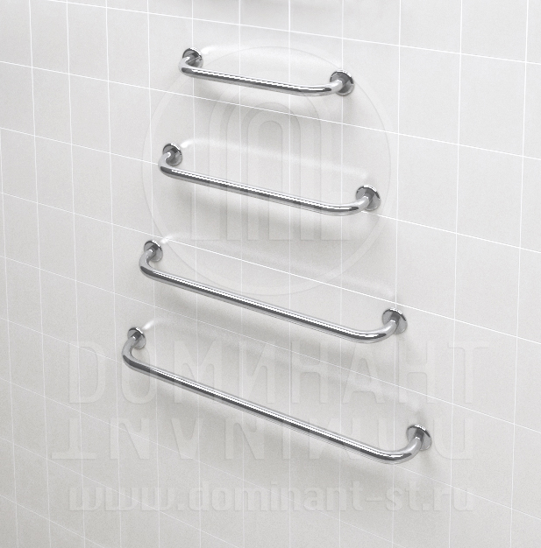

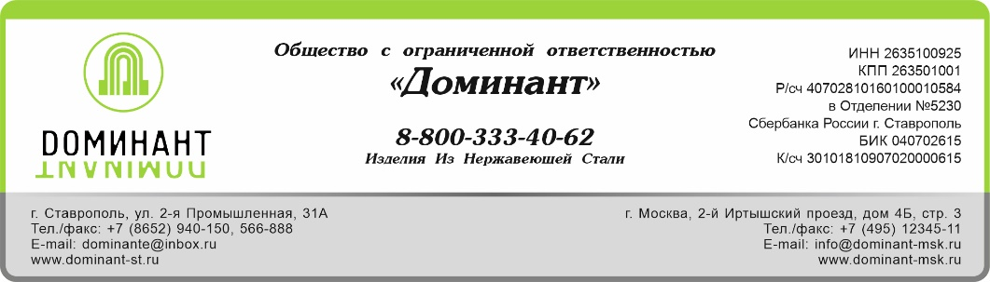

Свидетельство о приемке
Поручень настенный прямой «D-M3/01» из нержавеющей стали марки AISI 304
Признано годным к эксплуатации

Дата выпуска «___» _______ 20 г.
Контроль ОТК ООО «Доминант»
Дата реализации «___» _______20 г.



ПАСПОРТ

Поручень настенный прямой
Артикул «D-M3/01»

г. Ставрополь
1. Общие указания
1.1. Поручень настенный прямой «D-M3/01» разработан и предназначен для установки в санитарных узлах с повышенными требованиями по эксплуатации.
1.2. Крепление изделия производится по месту на предусмотренные крепежные отверстия. Крепежный элемент в комплект поставки не входит.
1.3. Элементы изделия образуют сборную конструкцию посредством соединения аргонно-дуговой сваркой, которая обеспечивает герметичность изделия, а также пространственную жесткость.

2. Технические данные
2.1. Корпус изделия выполнен из нержавеющего листа S=1,5 мм марки AISI 304 (08Х18Н10) – поверхность полированная.
2.2.Опорные фланцы для поручня выполнены из нержавеющего листа S=3,0мм марки AISI 304 (08Х18Н10) – поверхность полированная.
Артикул «D-M3/01»
Наименование | Габаритные размеры изделия (ШхГхВ) мм | Масса, кг
Поручень настенный прямой «D-M3/01» | 600х105х60  700х105х60  800х105х85  900х105х60  1000х105х60  1200х105х60 | 1,3

3. Транспортировка, эксплуатация.
3.1. Транспортировка может осуществляться любым видом транспорта при соблюдении требований к защитной упаковке.
3.2. Уход за изделием должен производиться без использования чистящих средств, включающих в свой состав абразивные компоненты.
3.3. Правила эксплуатации изделий из нержавеющей стали:
-не использовать твердые мелкозернистые абразивные вещества, которые могут повредить оксидную пленку хрома и изделие будет подвергнуто риску появления коррозии;
-не использовать чистящие средства, не предназначенные для ухода за нержавеющей сталью, которые содержат песок, хлор, кислоты и соду;
-не использовать грубые и жесткие губки, щетки и другие предметы способные поцарапать поверхность и уничтожить защитный слой;
-не использовать предметы и оборудование из железа или обычной стали совместно с изделиями из нержавеющей стали;
-соблюдать необходимый уход с использованием мягких тканей, а также специальных составов и нейтральных моющих средств, предназначенных для изделий из нержавеющей стали и стекла;
-использовать чистое от пыли и грязи оборудование и вспомогательные инструменты;
-во время проведения ремонтных работ изделия из нержавеющей стали накрывать полиэтиленом и другими плотными материалами.
4. Гарантии изготовителя
4.1. Изготовитель гарантирует исправное состояние поручня при условии соблюдения покупателем правил по транспортировке, хранению и эксплуатации.
4.2. Гарантия не распространяется в случаях:
-не соблюдения Заказчиком правил эксплуатации изделий из нержавеющей стали;
-механических повреждений;
-повреждений в результате воздействия агрессивных веществ, огня, негативного атмосферного воздействия и других неблагоприятных факторов;
-действий третьих лиц или непреодолимой силы.
4.3. Срок гарантийного обслуживания поручня 5 лет со дня реализации.

5. Комплект поставки.
Поручень – 1 шт. .
Паспорт изделия – 1шт

